STOP ハラスメント！

年 月 日
（法人名） （代表者職氏名）
１．ハラスメントとは
ハラスメントは、人の尊厳を不当に傷つける社会的に許されない行為であるとともに、労働者の能力の発揮を妨げ、求職者等の求職活動等を阻害し、また、会社にとっても職場秩序の乱れや業務遂行の阻害、社会的評価への悪影響につながる問題です。
性別役割分担意識に基づく言動はセクシュアルハラスメントの発生の原因や背景となることがあり、また、妊娠・出産・育児休業等に関する否定的な言動は、妊娠・出産・育児休業等に関するハラスメントの発生の原因や背景になることがあります。このような言動を行わないよう注意しましょう。
また、パワーハラスメントの発生の原因や背景には、労働者同士のコミュニケーションの希薄化などの職場環境の問題があるかもしれません。職場環境の改善に努めましょう。

２．当社は下記のようなハラスメント行為を禁止します！
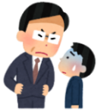
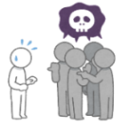
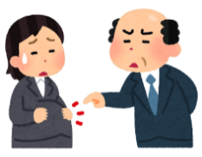


当社の労働者だけでなく求職者等、フリーランス、取引先の社員等に対しても行ってはなりません。
例えば ◆性的な冗談、からかい、質問 ◆わいせつ画像の閲覧、配布、掲示 ◆性的な内容の噂を意図的に流す
◆身体への不必要な接触 ◆食事やデートにしつこく誘う ◆交際、性的な関係の強要
◆性的な言動に対して拒否等を行った部下等従業員に対する不利益取扱い
※異性に対する行為だけでなく、同性に対する行為も対象となります。また、被害者の性的指向又はジェンダーアイデンティティにかかわらず、性的な言動であればセクハラ・求職者等セクハラに該当します。
※求職者等に対するハラスメントを防止するために当社が定める「求職活動等に関するルール」に留意してください。
例えば ◆上司に妊娠を報告したら「他の人を雇うので辞めてもらう」と言われた
◆育児（介護）休業の取得について上司に相談したら「男のくせにありえない」と言われた
◆育児短時間勤務をしていたら、同僚から「まわりは迷惑している」と何度も言われ、精神的に非常に苦痛を感じている

例えば◆物を投げつけるなど身体的な攻撃 ◆脅迫・名誉棄損・侮辱・ひどい暴言など精神的な攻撃
◆隔離・無視など人間関係からの切り離し ◆業務上明らかに不要、遂行不可能なことの強制
◆能力や経験とかけ離れた程度の低い仕事を命じたり、仕事を与えない
◆私的なことに過度に立ち入る
（性的指向・ジェンダーアイデンティティや病歴、不妊治療等の機微な個人情報について、当該労働者の了解を得ずに他の労働者に暴露することも含む）
パワーハラスメント（パワハラ）
「①優越的な関係を背景とした言動であって、②業務上の必要かつ相当な範囲を
超えたものにより、③就業環境を害すること」
妊娠・出産・育児休業・介護休業等に関するハラスメント
「女性労働者が妊娠・出産したこと等に関する言動により就業環境を害されること」
「育児・介護休業や育児・介護関係の諸制度の利用に関する言動により男女労働者
の就業環境が害されること」
セクシュアルハラスメント（セクハラ）
「性的な言動に対し拒否や抵抗されたことにより不利益を与えること又は就業環境が
不快なものとなり能力の発揮に影響を及ばすこと」
求職者等に対するセクシュアルハラスメント（求職者等セクハラ）
「従業員による性的な言動により求職者等による求職活動等が阻害されること」
カスタマーハラスメント
「①顧客等（取引先の従業員等を含む）の言動であって、
②従事する業務の性質その他の事情に照らして社会通念上許容される範囲を超えた
ものにより、③労働者の就業環境が害されること」
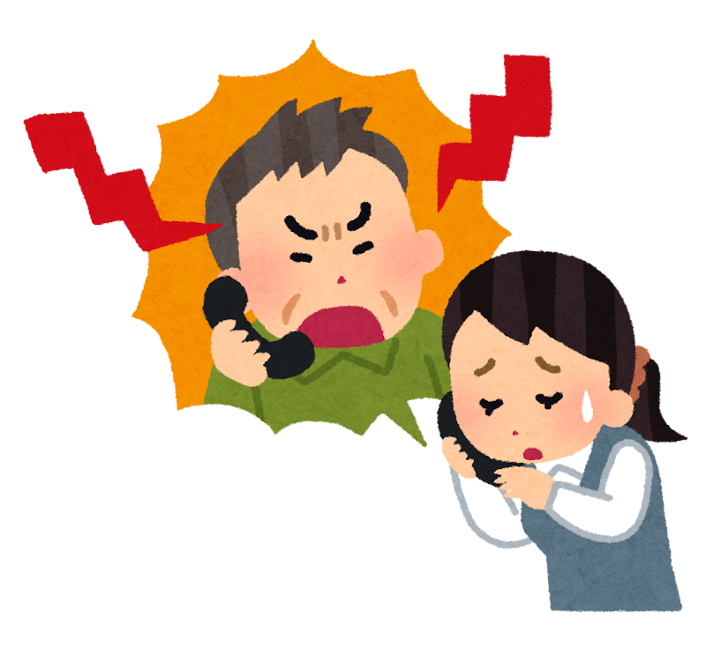

例えば ◆そもそも要求に理由がない又は商品・サービス等と全く関係のない要求
◆契約内容を著しく超えたサービスの提供を要求すること ◆不当な損害賠償要求
◆殴る、蹴る等の暴行を行うこと ◆盗撮や無断での撮影をすること ◆反社会的な言動を行うこと ◆同様の質問を執拗に繰り返すこと ◆長時間にわたる居座りや電話で労働者を拘束すること
３．ハラスメント行為者は就業規則に基づき処分されることがあります
（就業規則第 条 ）
ハラスメントを行った場合は、就業規則第 条第 項などに当たることとなり、処分されることがあります。
その場合、行為者の具体的態様（時間、場所、内容、程度）、当事者同士の関係、被害者の対応等を総合的に判断し、処分を決定します。

４．相談窓口 ハラスメントに関する相談窓口は次の者です。
一人で悩まず早めにご相談ください。
【ハラスメント相談窓口】
担当者部署・氏名 ☎
mail

【カスタマーハラスメント相談窓口】
担当者部署・氏名 ☎
mail

当社におけるカスタマーハラスメントの具体的な対応や体制については「カスタマーハラスメント基本方針」も確認しましょう。
＊相談には公平に、相談者だけでなく行為者等についても、プライバシーを守って対応します。
＊相談者はもちろん、事実関係の確認に協力した方等に不利益な取扱いは行いません。
＊相談を受けた場合、必要に応じて関係者から事情を聞くなどして事実関係を確認し、事案に応じた適切な対応をします。また、再発防止策を講じる等適切に対処します。
＊当社の全ての労働者の方が相談できます。また求職者等の方や当社と取引のあるフリーランス、取引先の社員の方も相談できます。
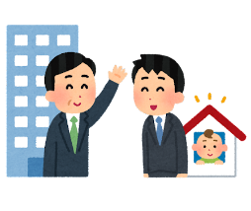
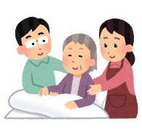
5．妊娠・出産、育児・介護のための諸制度が利用できます
当社には、妊娠・出産、育児や介護を行う労働者が利用できる
様々な制度があります。就業規則等により確認しましょう。
制度や措置を利用する場合には、周囲の方の負担軽減も考慮し必要に応じて業務配分の見直しなどを行います。
制度の利用者も、気持ちよく制度を利用するために日頃から業務に関わる方々とのコミュニケーションを図ることを大切にしましょう。
６．この方針の対象について
正社員、派遣社員、パート、アルバイト等当社において働いている方すべて、求職者等、当社が委託したフリーランスの方、取引先の社員の方等も含みます。
相手の立場に立って、普段の言動を振り返り、ハラスメントのない、
快適な職場を作っていきましょう。

